Návod na ohlášení údajů agendy
Tento návod použijte při doplnění nebo při aktualizaci údajů vedených ve vaší agendě, případně pro označení, že vaše agenda žádné údaje neeviduje. Jde o údaje o objektech (např. vozidla, parcely) či o subjektech (např. fyzické nebo právnické osoby), které je třeba definovat požadovaným způsobem, abyste je mohli poskytovat jiným agendám.
Evidence údajů vedených v agendě má vlastní metodiku a proces. Proto si před evidencí v AIS RPP Působnostní vše prostudujte.
Přihlaste se do Agendového informačního systému působnostního (AISP) (pokud s tím máte problém, postupujte dle podrobného návodu na přihlášení do AISP).
V „Katalogu agend“ klikněte na možnost „Ohlášení údajů agendy“, následně do „Kód a název agendy“ zadejte alespoň několik znaků z názvu agendy a z nabídnutých variant vyberte vaši agendu. Tím se do „Kód a název agendy“ vyplní celý název agendy a poté klikněte na „Vyhledat“.
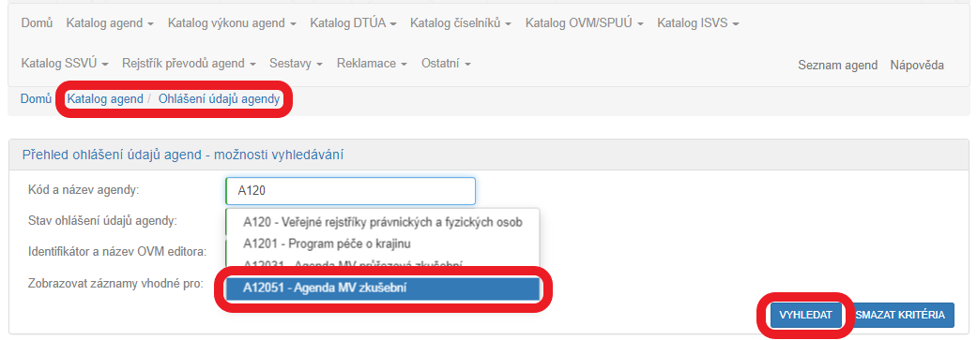
V „Přehled ohlášení údajů agend“ klikněte na ikonu editace u té verze agendy, ve které provádíte změnu (měla by být ve stavu „Schváleno“ nebo „Schváleno v rámci agendy“) a potvrďte, že si přejete provést změnu platné verze. Pokud budete upravovat agendu ve stavu „Rozpracováno“, změnu nepotvrzujete.
Pokud se ikona editace nezobrazuje:
- je ohlášení údajů ve stavu, který neumožňuje editaci (např. čeká na souhlas),
- je agenda jako celek editována nebo ve stavu, který neumožňuje editaci.
Uvedené poznáte podle sloupce „Stav údajů“.
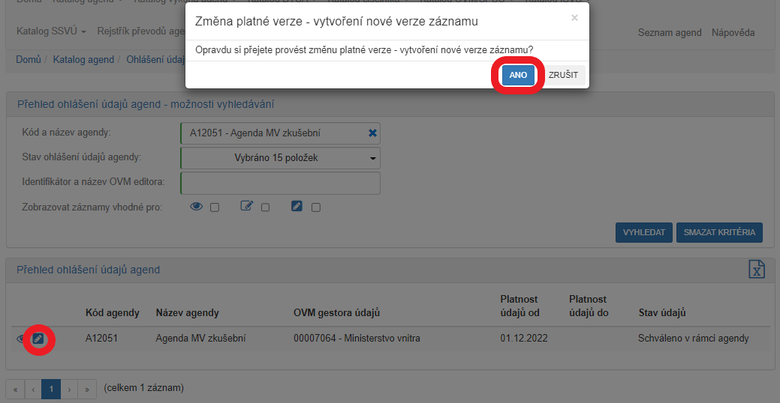
Definovat evidenci údajů agendy
- v agendě jsou evidovány údaje,
- od jakého data bude tato verze platná (nelze zadat datum do minulosti)
- a uložte.
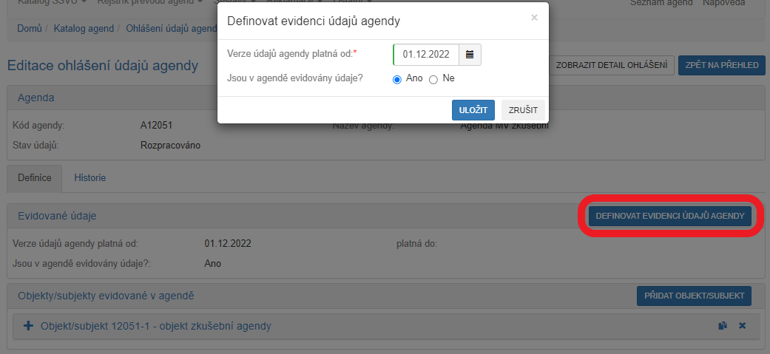
„Přidat objekt/subjekt“
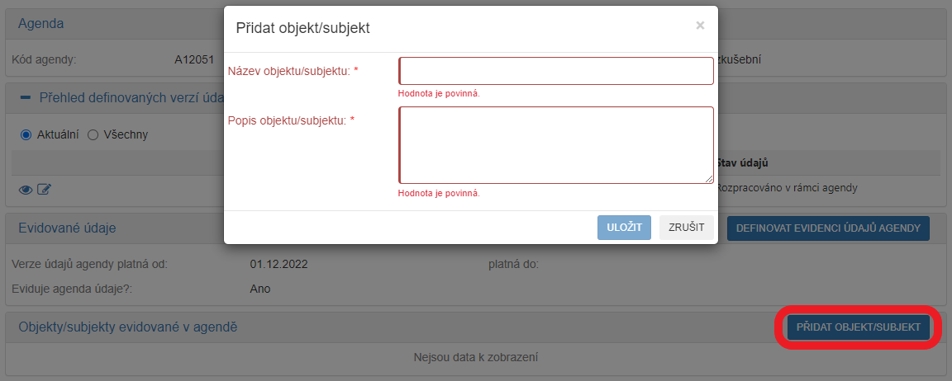
+
- právního předpisu, který objekt/subjekt definuje,
- názvu AIS, ve kterém jsou údaje vedeny,
- charakteristiky subjektu/objektu.
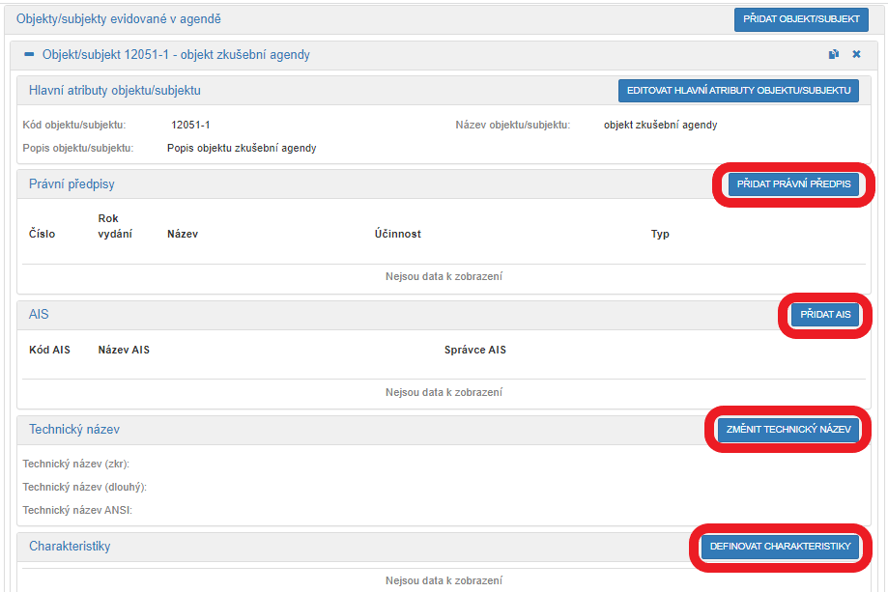
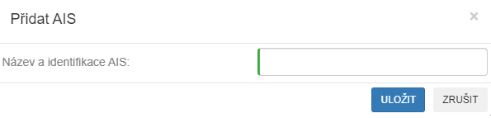
nejprve zaregistrovat
Definovat charakteristiky
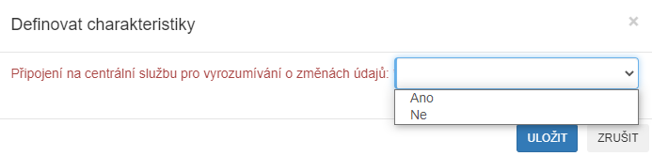
„Přidat údaj“
Název údajePopis údaje
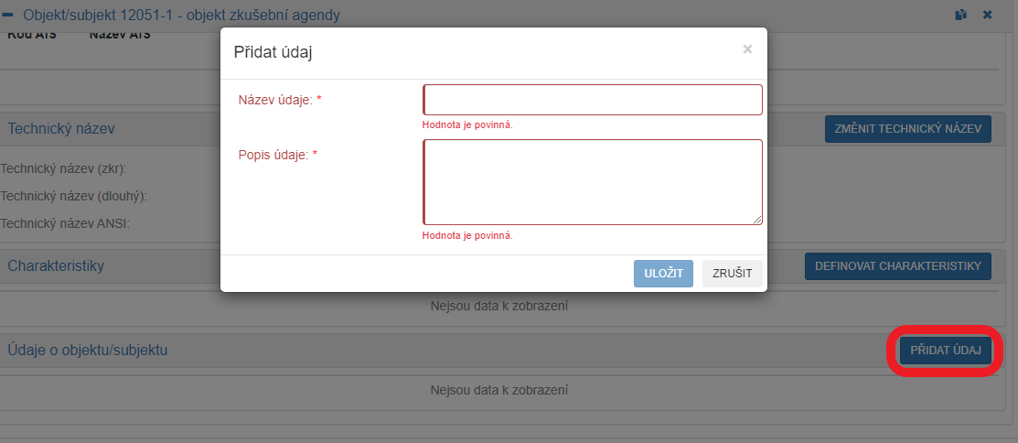
- právní předpis,
- charakteristiky údaje,
- definujte datovou sadu.
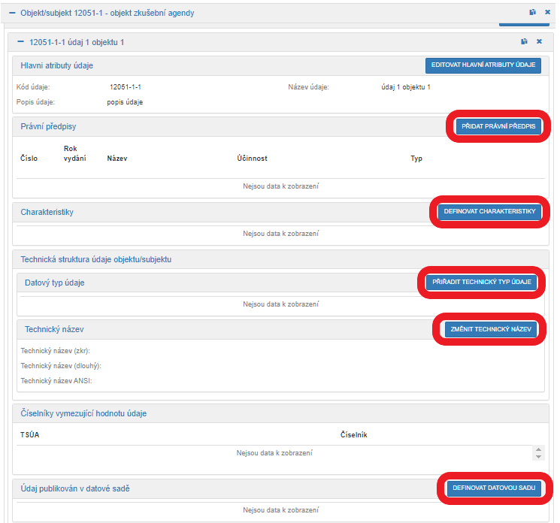
Definovat charakteristiky
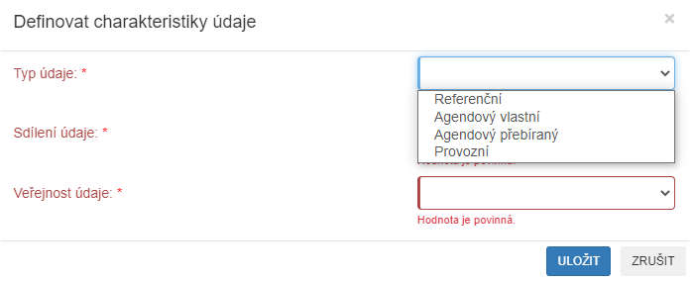
- referenční – jde o údaj vedený v základním registru a označený právním předpisem jako referenční
- agendový vlastní – údaj vzniká ve vaší agendě a agenda může garantovat jeho správnost a aktuálnost
- agendový přebíraný – údaj přebíraný z jiné agendy (základních registrů nebo agendy)
Definovat přebíraný údaj
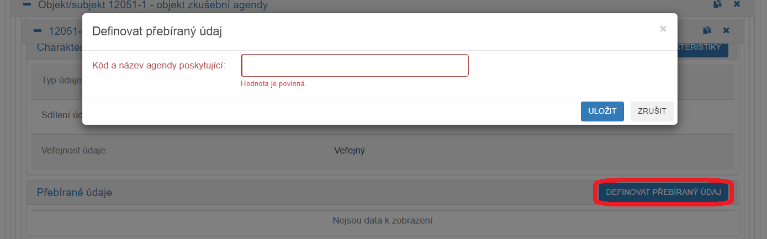
- sdílený – údaj je dostupný v propojeném datovém fondu
- nesdílení – údaje není sdílen pomocí propojeného datového fondu
- údaj je veřejný
- údaj není veřejný
Přidat právní předpis
Definovat datovou sadu
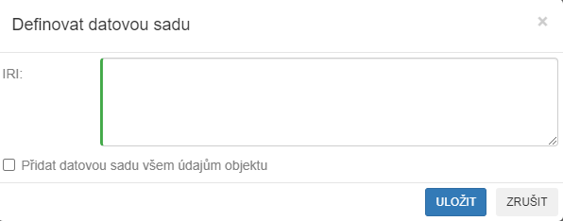
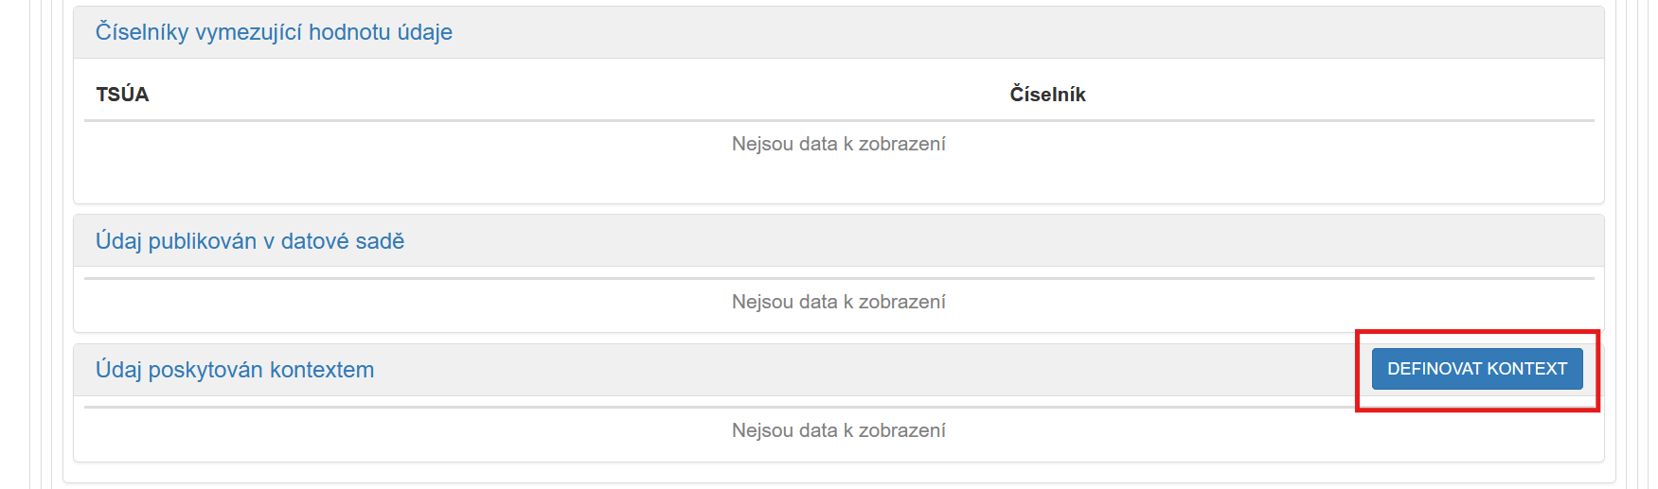
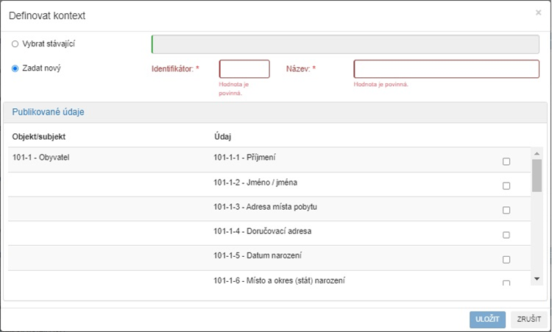
Objekty/subjekty evidované v agendě
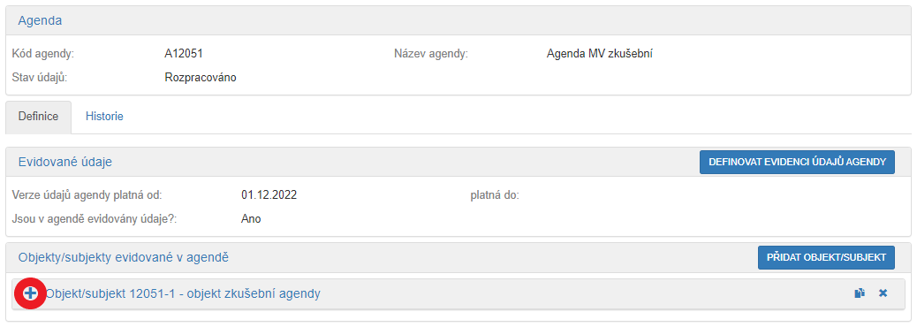
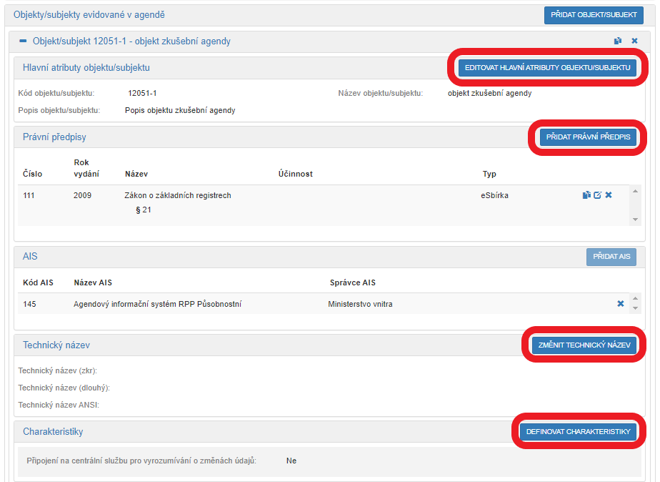
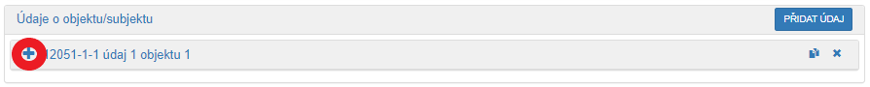
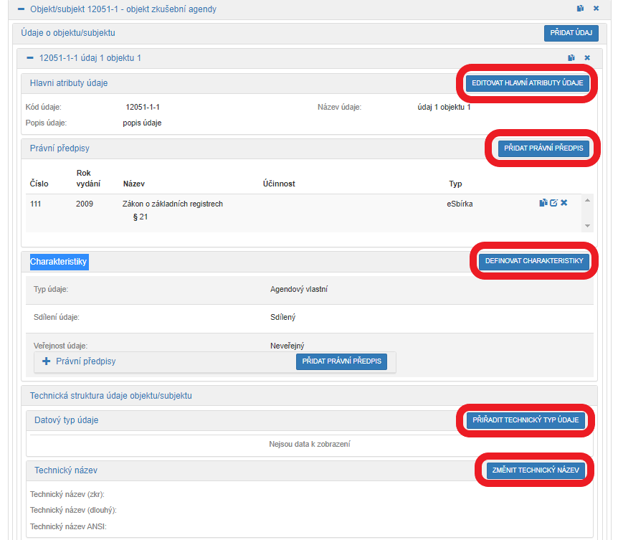
Definovat evidenci údajů agendy
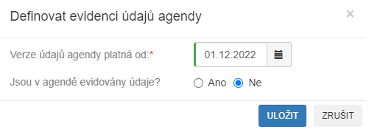
Hotové ohlášení odešlete ke schválení a potvrďte, že si opravdu přejete odeslat údaje agendy ke schválení. AISP provede validační kontrolu a upozorní na případné chyby. Tyto nedostatky opravte a znovu odešlete ke schválení. Pokud kontrola proběhne bez závad, obdržíte informaci, že žádost byla odeslaná.
Bližší informace k této problematice naleznete v Nápovědě k AISP v části Katalog agend / Ohlášení údajů agendy.
Při další práci s AISP vám doporučujeme postupovat podle metodických návodů a doporučení zveřejněných na znalostním webu odboru hlavního architekta eGovernmentu.
Kompletní manuál AIS RPP působnostního naleznete v nápovědě k AISP.
Pokud máte jakýkoliv problém, neváhejte se obrátit na e-mailovou adresu posta@dia.gov.cz, při veškeré komunikaci nezapomeňte uvést IČO vašeho OVM.

